Fachwortschatz Wirtschaftsdeutsch Name:______________________________

Thema: Bäcker/in – Konditor/in II

Bitte kreuzen Sie die richtige Lösung an. (Es ist jeweils nur eine Lösung richtig.)
1 | 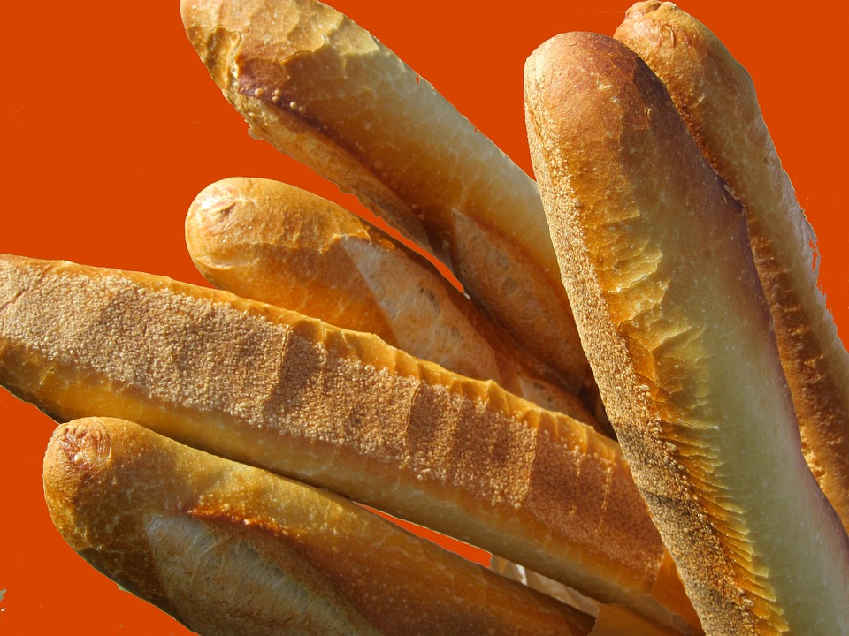 | Welches Gebäck ist hier abgebildet?  a) die Stange  b) das Baguette  c) das Langbrot  d) die Salami
2 | 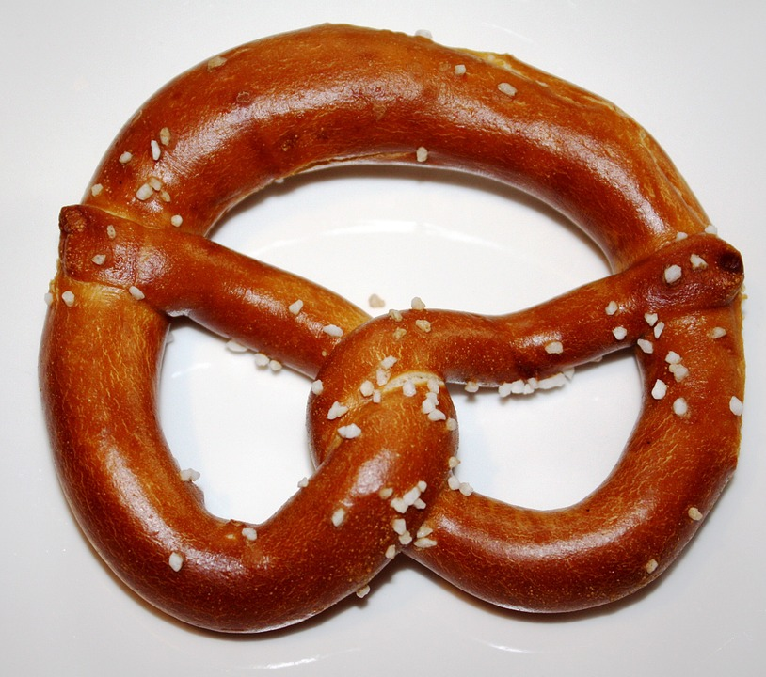 | Welches Gebäck ist hier abgebildet?  a) der Kaiserschmarrn  b) der Strudel  c) die Laugenstange  d) die Brezel
3 | 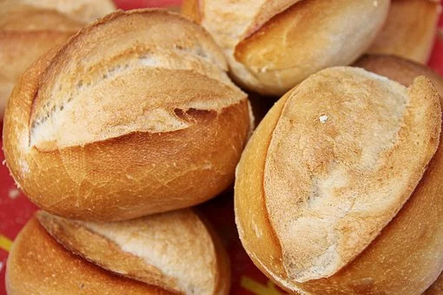 | Welches Gebäck ist hier abgebildet?  a) das Brötchen  b) der Stuten  c) das Mürbchen  d) das Teilchen
4 | 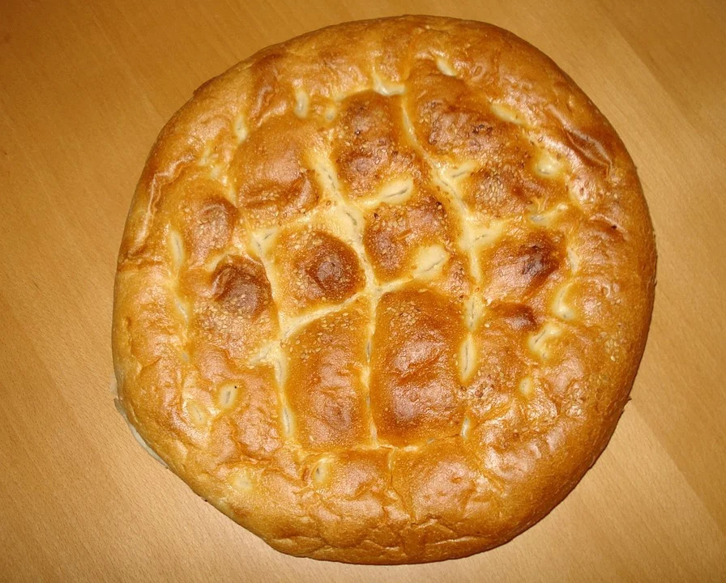 | Welches Gebäck ist hier abgebildet?  a) die Pizza  b) das Plätzchen  c) der Fladen  d) die Crêpe
5 | 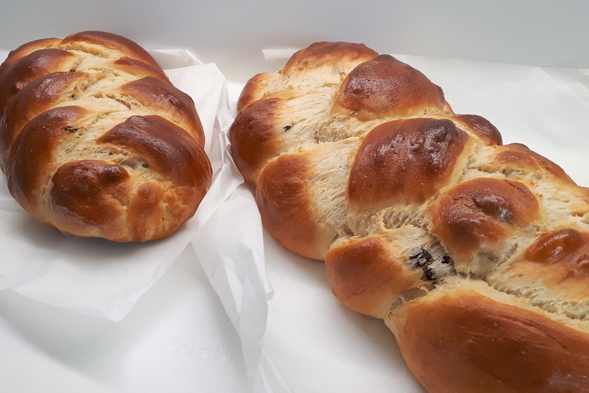 | Welches Gebäck ist hier abgebildet?  a) der Hefezopf  b) die Lasagne  c) das Hörnchen  d) die Bruschetta
6 | 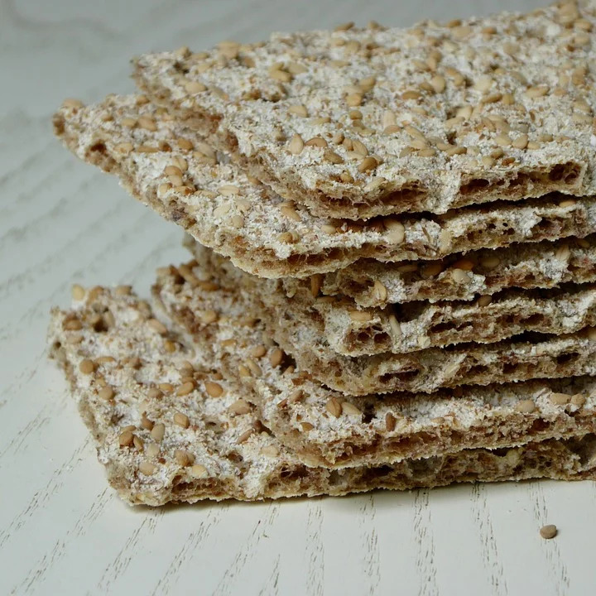 | Welches Gebäck ist hier abgebildet?  a) der Soda-Cracker  b) der Zwieback  c) der Keks  d) das Knäckebrot
7 | 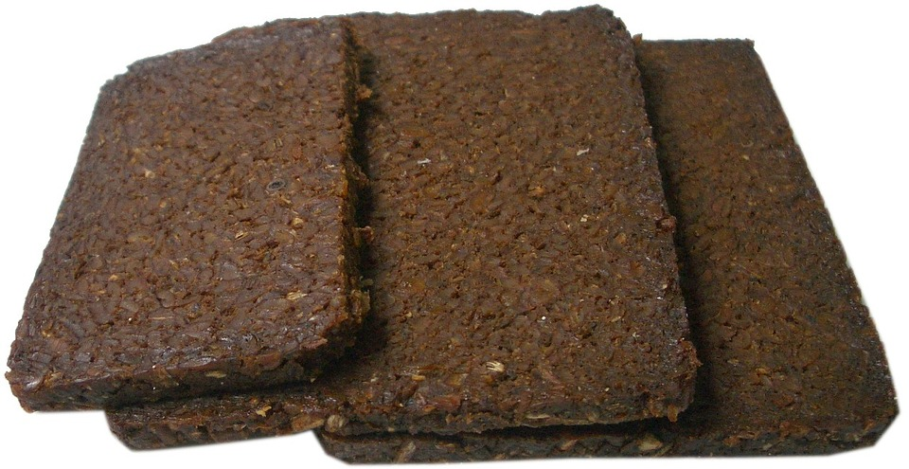 | Welches Gebäck ist hier abgebildet?  a) das Kommissbrot  b) das Röggelchen  c) der Pumpernickel  d) die Matze
8 | 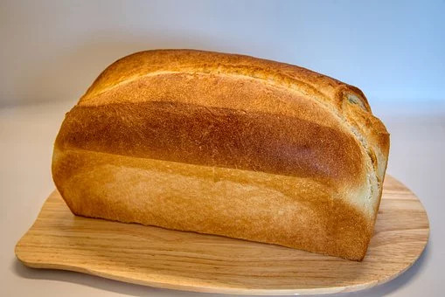 | Welches Gebäck ist hier abgebildet?  a) der Stuten  b) der Guglhupf  c) der Kuchen  d) der Kaiserschmarrn
9 | 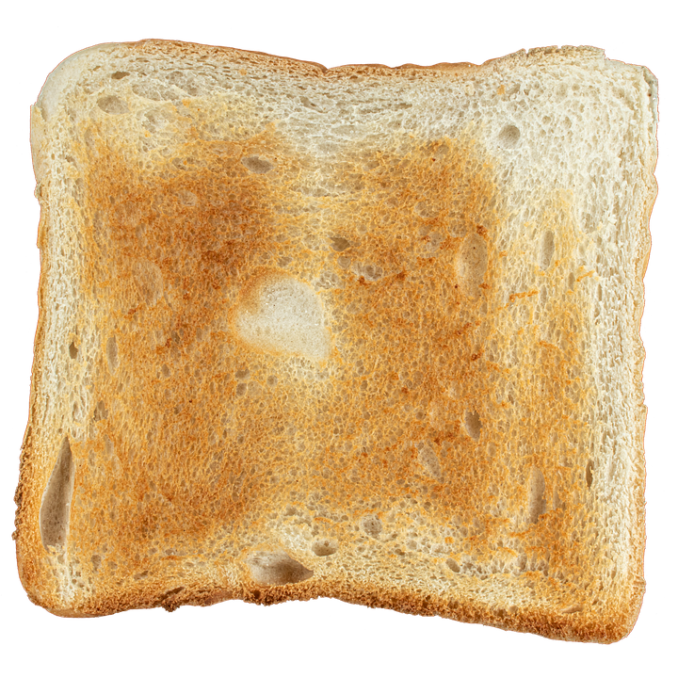 | Welches Gebäck ist hier abgebildet?  a) das Toastbrot  b) das Sandwich  c) die Waffel  d) die Ciabatta
10 | 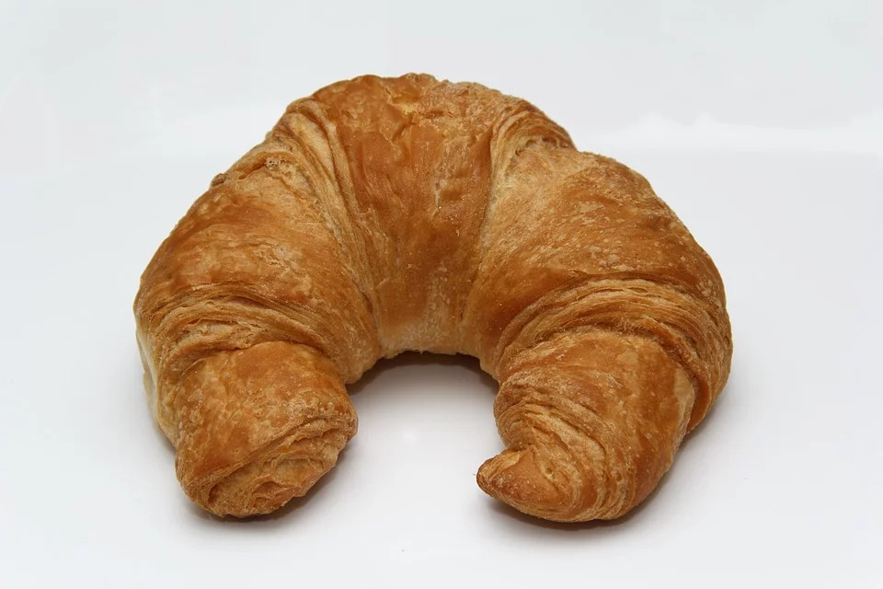 | Welches Gebäck ist hier abgebildet?  a) die Baklava  b) das Croissant  c) die Apfeltasche  d) die Schnecke
Photos: pixabay
Punkte:___/ 10

Thema: Bäcker/in – Konditor/in II Lösung

1 b
das Baguette, -s
„Stange“ und „Langbrot“ sind erfundene Begriffe.,
die (der) Salami, -(s), eine Wurst aus Schweinefleisch

2 d
die Brezel, -n
der Kaiserschmarrn, - : Zubereitung aus einem Palatschinkenteig
der Strudel, -: eine Mehlspeise aus einer gefüllten und gebackenen oder gekochten Teigrolle

3 a
das Brötchen, -
der Stuten, -: ein kastenförmiges Gebäck aus Hefeteig
das Mürbchen,- : ein Brötchen aus Mürbeteig
das Teilchen, -: Sammelbezeichnung für süße kleine Standardbackwerke

4 c
die Pizza, Pizzas/Pizzen :
das Plätzchen, -: süßes Kleingebäck mit flacher Form, beliebtes Weihnachtsgebäck
der Fladen, -: ein einfaches Brot, das im Wesentlichen aus zerstoßenem oder gemahlenem Getreide und Wasser besteht
die Crêpe, -s: ein kleiner, dünner Pfannkuchen

5 a

der Hefezopf, zöpfe: besonders geformter Kuchen aus Hefeteig mit zusätzlich Ei und Butter bzw. anderen Fetten. In Bayern und Österreich wird er teilweise auch als Striezel bezeichnet.

die Lasagne, -n: einitalienisches Gericht aus plattenförmigen Nudeln

das Hörnchen, -: ein wie ein Horn gebogenes Gebäckstück aus Blätter- oder Hefeteig

die Bruschetta, -s : ein mit Knoblauch eingeriebenes und mit Olivenöl beträufeltes Brot

6 d

der Soda-Cracker, -: ein dünner, meist quadratischer Cracker, der aus Weißmehl, Hefe und Backpulver besteh

der Zwieback, Zwiebäcke: ein brotähnliches Feingebäck, das zur Haltbarmachung in Scheiben geschnitten und geröstet wird, bis es trocken und mürbe ist

der Keks, -e: ein trockenes, haltbares Kleingebäck, beliebt als Reiseproviant

das Knäckebrot, -e: ein flaches, meist aus Vollkorngetreide hergestelltes, getrocknetes Brot, Herkunftsland ist Schweden

7 c
das Kommissbrot, -e: ein einfaches, haltbares Brot aus Roggen und Weizen mit Sauerteig und Hefe, früher zur Versorgung von Soldaten
das Röggelchen, - : ein Brötchen aus Roggenmehl
der Pumpernickel, - : besteht aus mindestens 90 % Roggenbackschrot und/oder Roggenvollkornschrot. Backzeit: mindestens 16 Stunden.
die Matze, -n: von den Juden während der Passahzeit gegessenes ungesäuertes Fladenbrot

8 a
der Stuten, -: Gebäcke aus mittelschwerem Hefefeinteig meist in Kastenform
der Guglhupf, -e: Kuchen aus Hefeteig, oft mit Rosinen.
der Kuchen, -: Gebäck aus Mehl, Fett, Zucker, Eiern und anderen Zutaten
der Kaiserschmarrn,-: mit Zucker bestreute, mit zwei Gabeln in kleine Stücke gerissene Eierkuchen [mit Rosinen]

Thema: Handwerk / Bäcker – Konditor 2 Lösung

9 a
das Toastbrot, -e
das Sandwich, -(e)s: zwei oder mehr dünne Brotscheiben, zwischen denen sich ein beliebiger würziger Belag befindet
die Waffel, -n: ein aus Mehl und Wasser bestehendes, flaches Feingebäck, das zwischen zwei heißen Eisen (Waffeleisen) gebacken wird.
die Ciabatta, Ciabatte: eine Brotsorte italienischer Herkunft aus Weizenmehl, Salz, Hefe, Wasser und Olivenöl

10 b
die Baklava, -s: ein in Honig- oder Zuckersirup eingelegtes Gebäck aus Blätter- oder Filoteig, gefüllt mit gehackten Walnüssen, Mandeln oder Pistazien
das Croissant, -s: ein französisches Gebäck aus leicht gesüßtem, eihaltigen Plunderteig.
die Apfeltasche, n: ein mit Äpfeln gefülltes Gebäck aus Mürbeteig (in Form einer kleinen Tasche)
die Schnecke, -n: ein Gebäck mit süßen Füllungen, das schneckenförmig gewickelt ist

